Capítulo VII. Inserción de México en las cadenas de valor globales
Table of Contents

Índice de cuadros
Cuadro VII.1. Encadenamiento hacia adelante del sector de minería no energética por país (Ghosh-Rasmussen, media país = 1), 2018. Caveat: comparación a nivel de sector-minería agregado, no por mineral (clasificación ISIC). Fuente: cálculo propio con OECD ICIO 2023; base icio_comparacion_mineria.csv.
Cuadro VII.2. Fracción del valor agregado minero exportado que sale en crudo (crudo_share), minería no energética, 2018, y su trayectoria. Fuente: cálculo propio con OECD ICIO 2023; base icio_dva_mineria.csv.
Cuadro VII.3. Producto de mayor criticidad por mineral y capacidad productiva de México. Fuente: USGS (2022, 2025), UE (CRMA, 2023) e IEA; clasificación propia en criticidad_productos.csv.

Índice de ilustraciones
Ilustración VII.1. Fracción de la exportación que sale en bruto (etapa 1), bloque de diez minerales y cobre, 1992-2024. Fuente: cálculo propio con UN Comtrade.
Ilustración VII.2. Participación de China en las exportaciones del bloque de diez minerales, 1992-2024. Fuente: cálculo propio con UN Comtrade (socio declarado; reexportación y entrepôt no depurados).
Ilustración VII.3. Encadenamiento hacia adelante del sector de minería no energética (Ghosh-Rasmussen, media país = 1), OCDE ICIO, corte 2018. México en rojo. Fuente: cálculo propio con OECD ICIO 2023.
Ilustración VII.4. Encadenamiento hacia adelante (Ghosh) frente a fracción del valor minero exportado en crudo (crudo_share), 2018. México y China tienen un Ghosh casi idéntico pero una captura de valor opuesta. Fuente: cálculo propio con OECD ICIO 2023.
Ilustración VII.5. Encadenamiento hacia adelante por eslabón de la cadena metálica (extracción, refinación, semimanufactura), China, México y Chile, 2018. Fuente: cálculo propio con OECD ICIO 2023.

Capítulo VII. Inserción de México en las cadenas de valor globales

VII.1 Propósito y enfoque
Los capítulos V y VI describieron la estructura extractiva y los encadenamientos internos de cada mineral. Este capítulo completa el retrato hacia afuera: en qué eslabón de la cadena global participa México, hacia dónde se dirige su producción y cómo se compara su inserción con la de otras economías mineras. El análisis sigue siendo descriptivo y se apoya en tres cuerpos de evidencia construidos para esta investigación: el comercio por etapa de procesamiento (1992-2024), las tablas de insumo-producto inter-país de la OCDE (edición 2023, corte 2018) y la clasificación de criticidad producto por producto. El método de cada indicador se expone en el Capítulo III (III.6 y III.9).

VII.2 El comercio por etapa: una posición que se hace más cruda con el tiempo
El indicador de posición comercial mide qué fracción de la exportación de cada mineral sale en su forma más cruda (etapa 1: mena o concentrado). Agregado para el bloque de diez minerales, ese indicador describe una profundización del enclave a lo largo de la serie: la fracción exportada en bruto pasó de alrededor del 8-11 % en los años noventa y dos mil a 26 % en 2015 y 41 % en 2020-2024 (Ilustración Ilustración VII.1). No es que México exporte más, sino que exporta en una fase cada vez menos procesada.
El caso del cobre es el más nítido y concentra buena parte del movimiento agregado: la fracción de su exportación que sale como concentrado subió del 42 % en 2015 al 81 % en 2024, al tiempo que crecía la extracción sin ampliarse la capacidad de refinación doméstica. En el otro extremo del flujo, las importaciones confirman el patrón: en cobre, la fracción procesada de las importaciones se mantiene por encima del 80-95 % en toda la serie —se exporta concentrado y se importan semimanufacturas—.
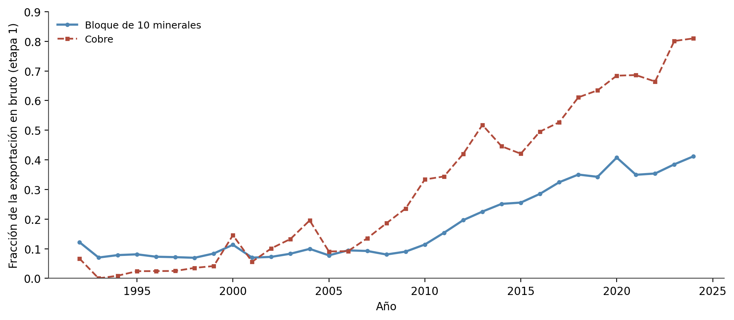
Ilustración VII.1. Fracción de la exportación que sale en bruto (etapa 1), bloque de diez minerales y cobre, 1992-2024. Fuente: cálculo propio con UN Comtrade.

VII.3 El desplazamiento de los destinos hacia Asia
La segunda cara del comercio es su geografía. El destino de las exportaciones en bruto se ha desplazado a lo largo de la serie desde Norteamérica y Europa hacia Asia, y en particular China, cuya participación en las exportaciones del bloque pasó de ser prácticamente nula antes de 2004 al 7 % en 2008, el 16 % en 2016 y el 35 % en 2024 (Ilustración Ilustración VII.2). El giro es más agudo en los concentrados de fase 1: el cobre en concentrado, que en 1995 se destinaba casi en su totalidad a Estados Unidos, en años recientes se dirige mayoritariamente a China; los concentrados de plomo, zinc y oro se orientan a Corea del Sur y China. En contraste, los productos con algún grado de transformación mantienen su mercado tradicional —el ácido fluorhídrico se exporta a Estados Unidos en toda la serie—.
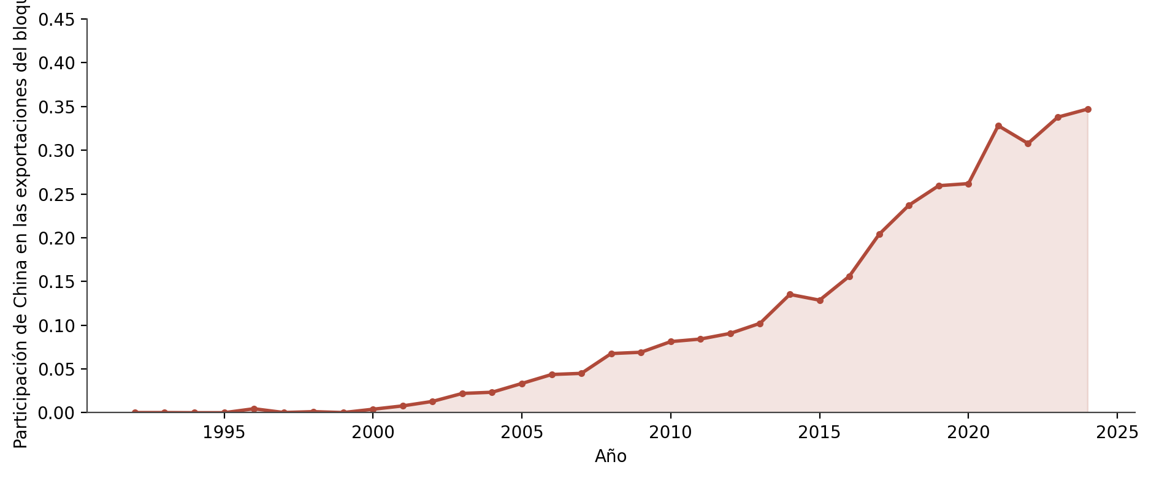
Ilustración VII.2. Participación de China en las exportaciones del bloque de diez minerales, 1992-2024. Fuente: cálculo propio con UN Comtrade (socio declarado; reexportación y entrepôt no depurados).
El patrón describe una doble profundización del enclave: se exporta en una fase cada vez más cruda y ese crudo se dirige de forma creciente a un solo comprador, donde ocurre la transformación que no se hace en México.

VII.4 La comparación internacional: ¿casos de éxito?
El protocolo de esta investigación tomaba a Chile y Australia como referencias de «casos de éxito» en generar cadenas de valor a partir de la minería. Puesto a prueba con una fuente comparable —las tablas insumo-producto inter-país de la OCDE, corte 2018, el mismo año del índice de Ghosh nacional del Capítulo VI—, ese supuesto se matiza. Sobre el bloque doméstico de cada país se calculó el encadenamiento hacia adelante del sector de minería no energética con el mismo método del Capítulo VI (índice de Ghosh-Rasmussen, media de cada economía = 1). Además de Chile y Australia se incorporaron seis comparables con una lógica explícita: dos referentes del clúster nórdico —Finlandia y Suecia—, reconocidos por su integración metalúrgica; China, el procesador global al que se dirige el grueso del concentrado de cobre mexicano; Brasil, el par latinoamericano por tamaño industrial; y Perú, el vecino andino con la misma canasta polimetálica que México (Ilustración Ilustración VII.3, Cuadro Cuadro VII.1).
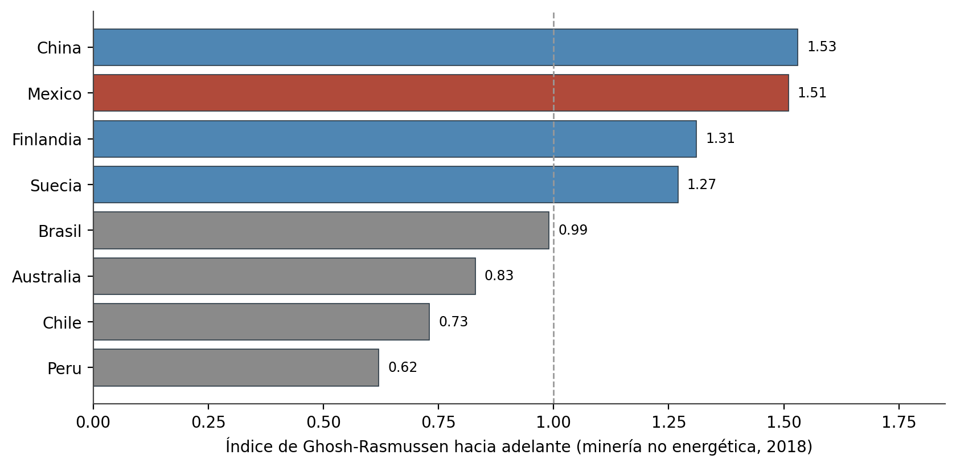
Ilustración VII.3. Encadenamiento hacia adelante del sector de minería no energética (Ghosh-Rasmussen, media país = 1), OCDE ICIO, corte 2018. México en rojo. Fuente: cálculo propio con OECD ICIO 2023.
Cuadro VII.1. Encadenamiento hacia adelante del sector de minería no energética por país (Ghosh-Rasmussen, media país = 1), 2018. Caveat: comparación a nivel de sector-minería agregado, no por mineral (clasificación ISIC). Fuente: cálculo propio con OECD ICIO 2023; base icio_comparacion_mineria.csv.
País | Ghosh hacia adelante | Lectura
China | 1.53 | Procesador integrado de escala global
México | 1.51 | Alto en el agregado, pero engaña (véase VII.5)
Finlandia | 1.31 | Integración metalúrgica (Boliden, refinación)
Suecia | 1.27 | Fundición y refinación domésticas
Brasil | 0.99 | En la media; siderurgia
Australia | 0.83 | Por debajo de la media; servicios mineros (METS)
Chile | 0.73 | Por debajo de la media; propiedad estatal y fisco
Perú | 0.62 | El más bajo; misma canasta polimetálica que México
Cuatro lecturas se derivan. Primera: Chile, Australia, Brasil y Perú no son casos de éxito en el encadenamiento hacia adelante; su minería se sitúa en o por debajo del promedio de su propia economía. Lo que distingue a algunos no es una cadena manufacturera lograda, sino la respuesta institucional —la propiedad estatal y la captura fiscal (Codelco) en Chile, los servicios y la tecnología minera en Australia—. Segunda: el referente en integración aguas abajo es China y el modelo nórdico (Finlandia y Suecia), no los productores latinoamericanos. Tercera: el coeficiente agregado de México (1.51) es engañosamente alto, porque promedia los metales que sí se funden en el país con el cobre que se exporta en concentrado. Cuarta, y la más ilustrativa: México (1.51) y China (1.53) tienen un índice casi idéntico, pero significan cosas opuestas, como muestra la descomposición de valor agregado de la sección siguiente.

VII.5 El enclave en dinero: la descomposición de valor agregado
El índice de Ghosh es un coeficiente de asignación; no mide cuánto valor retiene el país. Para verlo se descompone, sobre la matriz global, el valor agregado minero que cada país exporta, separando la parte que sale ya transformada en casa de la que sale como producto minero en crudo para reprocesarse en el extranjero (crudo_share). Un valor alto de ese cociente es la firma del enclave en dinero. La Ilustración Ilustración VII.4 cruza ambos indicadores y el Cuadro Cuadro VII.2 los reúne.
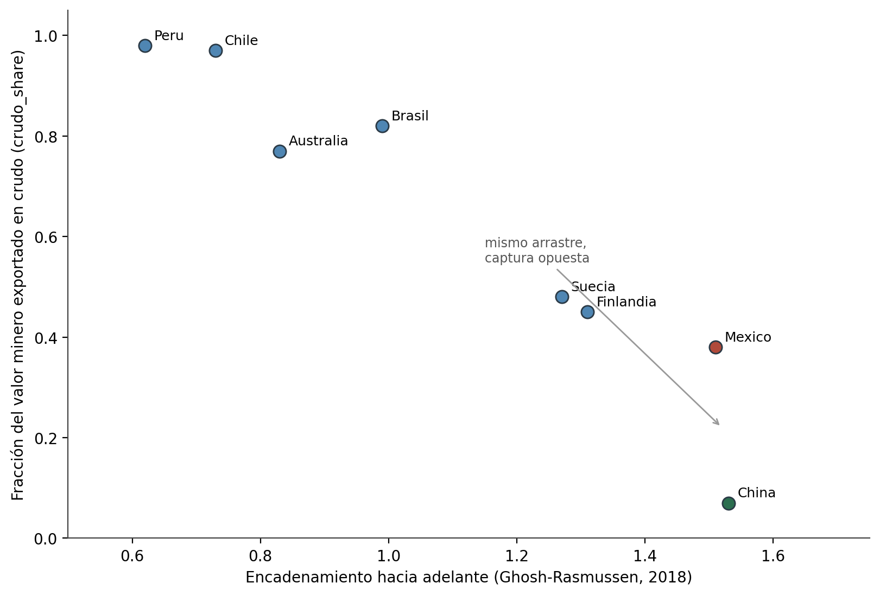
Ilustración VII.4. Encadenamiento hacia adelante (Ghosh) frente a fracción del valor minero exportado en crudo (crudo_share), 2018. México y China tienen un Ghosh casi idéntico pero una captura de valor opuesta. Fuente: cálculo propio con OECD ICIO 2023.
Cuadro VII.2. Fracción del valor agregado minero exportado que sale en crudo (crudo_share), minería no energética, 2018, y su trayectoria. Fuente: cálculo propio con OECD ICIO 2023; base icio_dva_mineria.csv.
País | crudo_share (2018) | Trayectoria | Lectura
China | 0.07 | 0.20 → 0.07 | Funde casi todo lo que extrae
México | 0.38 | 0.24 → 0.48 | El agregado engaña; el cobre sale en concentrado
Finlandia | 0.45 | 0.31 → 0.51 | Integra vía refinación de metales de batería
Suecia | 0.48 | 0.42 → 0.46 | Fundición doméstica (Boliden)
Australia | 0.77 | 0.52 → 0.84 | Exporta mineral, servicios como palanca
Brasil | 0.82 | 0.61 → 0.93 | Exporta mineral de hierro
Chile | 0.97 | ≈ 0.98 | El «referente» del protocolo, enclave profundo
Perú | 0.98 | 0.92 → 0.98 | Misma canasta que México; el más profundo
La descomposición confirma cuatro cosas. En términos de valor, Chile y Perú son los enclaves más profundos (cerca del 98 % de su valor minero exportado sale en crudo): el «referente» del protocolo es, en dinero, uno de los casos menos integrados, y Perú —con la misma canasta que México— muestra que el enclave no es idiosincrásico, sino resultado de la falta de transformación doméstica. En el extremo opuesto, China exporta en crudo apenas el 7 %: funde casi todo, y es a donde va el valor que los demás no retienen. En México, el agregado vuelve a engañar: su crudo_share (0.38) es incluso menor que el de Suecia porque promedia los metales preciosos que sí se funden en el país con el cobre que sale casi por completo en concentrado —el enclave del cobre solo aparece al desagregar—. La comparación México (Ghosh 1.51, crudo 0.38) frente a China (1.53, crudo 0.07) —arrastre casi idéntico, captura opuesta— es la prueba más clara de por qué el índice de Ghosh no debe leerse solo. Con todo, de punta a punta el patrón mexicano se profundiza: el crudo_share pasa de 0.24 (1995) a 0.48 (2020), coherente con el desplazamiento de destinos hacia China.

VII.6 El encadenamiento por eslabón entre países
La comparación gana precisión al calcular el encadenamiento no solo para la extracción, sino también para la refinación (industrias metálicas básicas) y la semimanufactura (productos metálicos) de cada país (Ilustración Ilustración VII.5). El contraste es nítido: China sostiene el arrastre de la extracción a la refinación (1.53 → 1.30): es el procesador integrado. México cae más (1.51 → 1.17): su alto arrastre extractivo no se prolonga con la misma fuerza a la transformación. En el otro extremo, Chile —con una extracción de arrastre bajísimo (0.73)— tiene la refinación más integrada (1.23): su poca fundición sí alimenta industria, lo que confirma que el índice extractivo aislado engaña en ambos sentidos. Este patrón coincide con el observado por mineral en el Capítulo VI (la refinación de metales preciosos cae a 0.62) y por entidad, donde la transformación metálica con más arrastre se concentra en el eje siderúrgico del noreste.
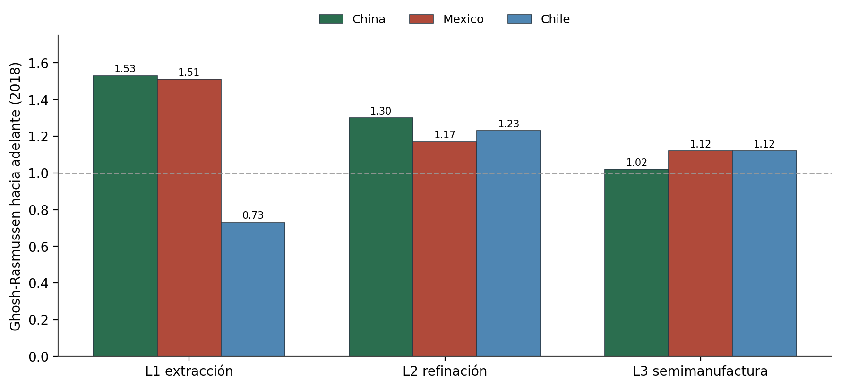
Ilustración VII.5. Encadenamiento hacia adelante por eslabón de la cadena metálica (extracción, refinación, semimanufactura), China, México y Chile, 2018. Fuente: cálculo propio con OECD ICIO 2023.

VII.7 Criticidad y dependencia: el eslabón estratégico se importa
La comparación se agudiza al recordar que las listas oficiales de criticidad no señalan minerales genéricos, sino productos y grados específicos (Capítulo II): la Unión Europea (Critical Raw Materials Act, 2023) designa estratégicos el silicio metálico, el grafito natural grado batería y el manganeso grado batería, y el USGS (2025) añadió el silicio, el cobre, el plomo y la plata a su lista. Cruzando esa criticidad producto por producto con lo que México efectivamente produce, aparece un patrón nítido (Cuadro Cuadro VII.3): en los minerales cuyo eslabón de mayor criticidad es de grado batería o electrónico, México extrae y exporta el crudo de baja criticidad e importa —o no accede a— el producto estratégico.
Cuadro VII.3. Producto de mayor criticidad por mineral y capacidad productiva de México. Fuente: USGS (2022, 2025), UE (CRMA, 2023) e IEA; clasificación propia en criticidad_productos.csv.
Mineral | Producto estratégico | ¿México lo produce?
Grafito | Grafito natural grado batería (ánodos) | No
Sílice | Silicio metálico; cuarzo de alta pureza | No (importa)
Manganeso | Sulfato de manganeso grado batería | No (importa)
Fluorita | Ácido fluorhídrico → fluoropolímeros (PTFE) | HF sí; fluoropolímeros no (importa)
Cobre | Cátodo de cobre refinado | Sí (parcial)
Oro | Oro refinado | Sí
La lectura de política es directa: México no solo exporta con menos transformación que China o los nórdicos, sino que el eslabón de mayor valor y criticidad —el que una política de seguridad de suministro o de captura de valor buscaría asegurar— es justo el ausente en grafito, sílice y manganeso, y el que se exporta como intermedio en la fluorita. La dependencia crítica de México no está en la mina, sino en el producto transformado de la transición energética, que compra al exterior mientras vende su materia prima.

VII.8 Síntesis
La inserción de México en las cadenas de valor globales confirma y agrava el retrato interno de los capítulos anteriores. México comercia en fases cada vez más crudas y con destino cada vez más concentrado en China; su encadenamiento agregado, alto en apariencia, esconde —al desagregarlo y traducirlo a valor retenido— un enclave que se profundiza; y su dependencia se concentra justamente en los eslabones más críticos, que importa. La referencia internacional desplaza la pregunta de política de «cómo replicar a Chile o Australia» —que no integran— a «qué arreglos de propiedad, fiscales y de capacidad de transformación acompañan a la extracción», que es el terreno donde ni la reforma de 2023 (Capítulo IV) ni el patrón exportador vigente intervienen. Esa discusión se retoma en la síntesis y las bases de política del Capítulo IX.

Fuentes y referencias

